**Banco de Itens**

|  |  |  |  |  |  |  |  |
| --- | --- | --- | --- | --- | --- | --- | --- |
| **Disciplina** | MATEMÁTICA | | | **Código da questão** | | | MATD41IT007 |
| **Descritor** | Resolver problemas envolvendo informações apresentadas em tabelas e/ou gráficos. | | | | | | |
| **Dificuldade** | **Fácil** ( ) | **Média**(x) | **Difícil** ( ) | | **Gabarito** | D | |

Numa escola de Camaçari, foram entrevistados alguns estudantes, sobre a quantidade de irmãos que cada um possui. O resultado foi exposto no gráfico abaixo.

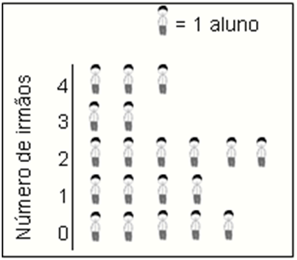

**Observando o resultado acima, podemos dizer que a quantidade total de irmãos é:**

A) 10

B) 14

C) 30

D) 34